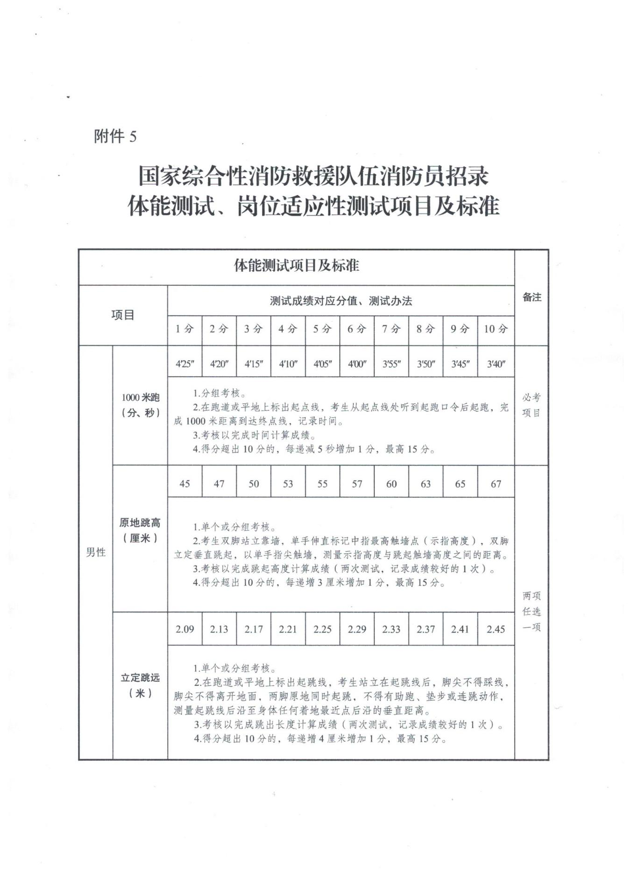
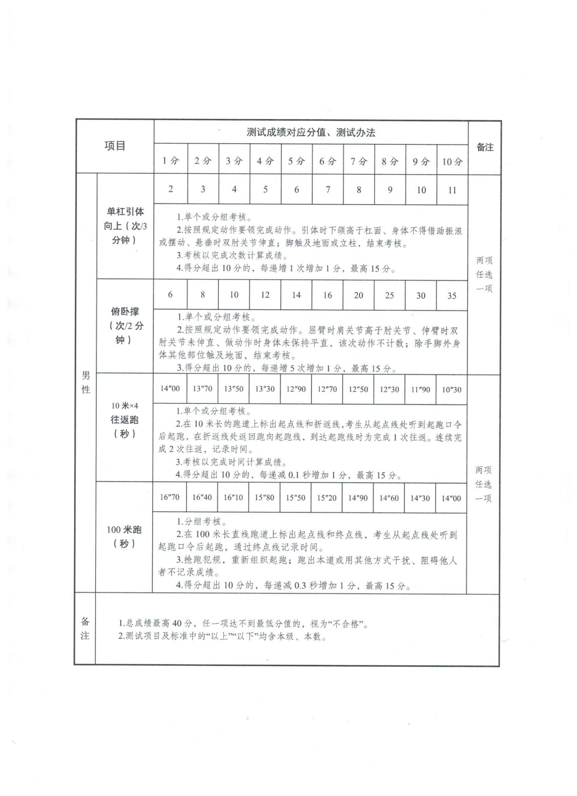
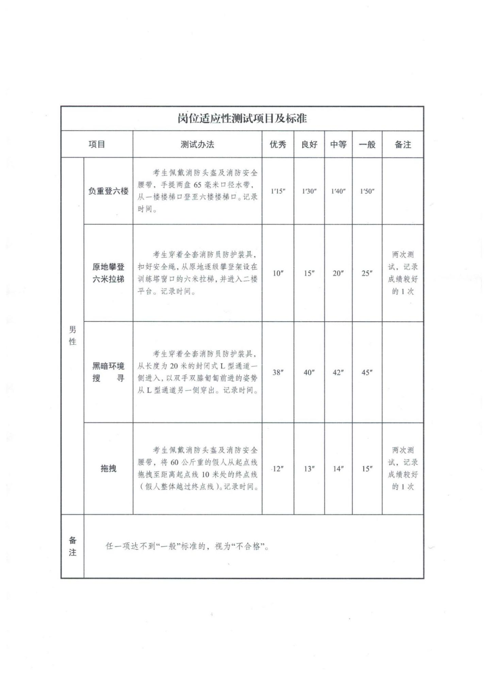

姓名 |  |  | 性别 |  |  | 民族 |  |  |  | 籍 贯 |  | 相片
出生年月 |  |  | 政治面貌 |  |  |  |  |  |  | 参加工作时间
毕业学校 |  |  | 学历 |  |  |  |  |  |  | 所学  专业
身份证号 |  |  |  |  |  |  | 报考岗位
现居住地址 |  |  |  |  |  |  | 联系电话
户口所在地地址及家庭联系电话
特 长 |  |  |  |  |  |  |  | 现工作单位
个 人 简 历 | 年 月至 年 月 |  |  |  | 在何单位学习或工作 |  |  |  |  |  |  | 任何职务
应聘人员承诺签名 | 上述填写内容和提供的相关依据真实、有效，符合招聘岗位所需的报考条件。如有不实，本人自愿放弃考试和聘用资格。  应聘人： 年 月 日
资格审查意见 | （盖章）  年 月 日
峡江县政府专职消防员报名表

附件3：
峡江县政府专职消防员政审考察表
姓 名 |  | 性别 |  | 出生  年月 |  |  |  | 政治  面貌
曾用名 |  | 民族 |  | 籍贯 |  | 毕业  学校
家 庭
住 址
主要简历 | 起止时间 |  | 毕业院校（工作单位）及职务 |  |  |  |  |  | 证明人
家庭成员及主要社会关系 | 姓 名 | 关系 | 工 作 单 位 及 职 务 |  |  |  | 政治  面貌 |  | 联系电话
有下列情形之一的，为政审不合格 | - 曾受过刑事处罚、行政拘留或者收容教养的，涉嫌违法犯罪正在被调查处理或者被侦查、起诉、审判的；  - 组织、参加、支持民族分裂、暴力恐怖、宗教极端等非法组织的；  （三）被开除公职、责令辞职、开除学籍，或者被开除党籍、留党察看、开除团籍的;  （四）组织、参加邪教、有害气功组织以及黑社会性质的组织，或者参与相关活动的；  （五）有过吸毒史的，涉及淫秽、暴力和非法组织标志等文身的；  （六）家庭成员、主要社会关系成员有危害国家安全行为受到刑事处罚或者正在被侦查、起诉、审判的，组织、参加、支持民族分裂、暴力恐怖、宗教极端等非法组织的，是邪教、有害气功组织或者黑社会性质的组织成员的；  （七）因散布有政治性问题和言论，撰写、编著、制作、发表、出版、传播有危害国家安全或者其他政治性问题的文章、著作、音像制品，编造或者传播有政治性问题的手机、互联网信息，参加法律禁止的政治性组织等，受过处罚的；  （八）被列入失信人员名单的；  （九）其他不宜录取的情形。
居委会  （村委会）审查意见 | （单位盖章）  领导签字： 年 月 日
户籍或  居住地  派出所  审查意见 | （单位盖章）  领导签字： 年 月 日

